Business Intelligence Front end Ontwikkelaar
voor het BI team van het
Cluster Bestuurs- en Concernondersteuning

Gezocht BI specialisten met een brede blik
Datagedreven Werken is in Rotterdam een Hot Item. Business Intelligence wordt rap volwassen. Van ontsluiting van financiele en HR data groeide deze discipline snel door naar het ontsluiten van de data over de stad. In- en uitstroom van Werkzoekenden, Verkeersstromen, Aanvragen in het kader van de WMO en datagestuurd reinigen.

Zijn we klaar? Nee nog lang niet. Het kan nog altijd slimmer, sneller en beter. Omdat voor elkaar te krijgen hebben we jou nodig!

Wie zijn wij?
Wij zijn het business intelligence team van de gemeente Rotterdam. Wij zijn onderdeel van de Afdeling Onderzoek en Business Intelligence (O&BI). Wij leveren kennis en informatie die nodig is voor verantwoorde beleidsvorming over Rotterdam en voor het besturen van de stad en het concern.
Wij ondersteunen het datagedreven werken binnen de gemeente.
Het business intelligence team van OBI levert de volgende diensten:
- Standaard informatieproducten: rapportages, dashboards, geografische producten
- Selfservice BI
- Data analyses
- Dataleveringen
- Fungeren als kenniscentrum voor primair proces data
- Pro-actief meedenken en adviseren over BI-oplossingen
Het team levert deze diensten vanuit dedicated scrum teams die - met een sterke business oriëntatie en met korte lijnen - de verschillende Clusters van de gemeente Rotterdam bedienen. We verbinden medewerkers voor langere tijd aan een Cluster zodat ze de gelegenheid hebben om een specifiek deel van de organisatie goed te leren kennen.
De focus ligt momenteel op het realiseren van informatieproducten op basis van een Oracle Data Ware House datawarehouse en Cognos rapportages. Uitgangspunt hierbij is om definities en rekenkracht in het DWH onder te brengen en de Cognos Rapportages lean en mean te houden. BI maakt bij de gemeente een snelle ontwikkeling door. We ondersteunen meer en meer BI selfservice. De BI omgeving ontwikkelt zich naar een volgende fase van professionaliteit waarbij we steeds vaker andersoortige bronnen ontsluiten. Er lopen experimenten met Big Data toepassingen en Data science. We schaffen een professionele Analyseomgeving aan en denken na over data virtualisatie.
Het BI team ontwikkeld zich richting Business Intelligence Competence Center.
In dit BICC wordt de volgende kennis en kunde gecombineerd.
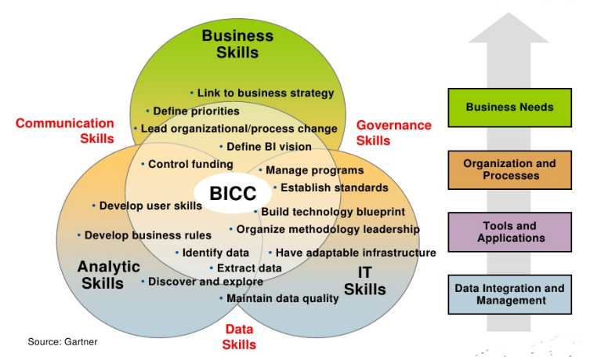

De Functie
Voor het BI team van het Cluster Bestuurs- en Concernondersteuning zoeken wij een business intelligence Front end Ontwikkelaar. Jij geeft jij in dit team invulling aan de hiervoor benodigde IT Skills.

Je realiseert samen met je collega’s informatieproducten voor de business. Je levert hiervoor kennis en kunde van het hele realisatie proces: van business analyse, data analyse, ontwerp en realisatie van datastructuren tot aan ontwerp en realisatie van front end toepassingen.

Je analyseert de informatiebehoefte en systeemvereisten en maakt op basis daarvan technische ontwerpen.
Je analyseert brondata en vertaalt die samen met de backend ontwikkelaars naar geïntegreerde datamodellen. Je maakt het ontwerp voor de datamart en realiseert de hierop gebaseerde grafische rapporten en dashboards.

Jouw specialisatie is de ontwikkeling van de Front end toepassingen. Je bent door je overall inzicht in de materie in staat goed te communiceren met de collega’s die de back end activiteiten voor hun rekening nemen. Je bent altijd bereid om te leren en om je eigen kennis en kunde en inzetbaarheid te vergroten.

Vanwege de doorontwikkeling van BI zoeken we medewerkers met een brede interesse voor de vernieuwingen en moderne toepassingen van BI en een ingeboren drive om bij te blijven in het vakgebied.
Ons vertrekpunt is uiteraard de huidige omgeving. Daarom is kennis van en ervaring met een Oracle Datawarehouse, stermodelering, het datavault principe en een Cognos Rapportage omgeving en dashboarding noodzakelijk.

Gevraagde kennis en persoonskenmerken
- HBO werk- en denkniveau
- Relevante opleiding op gebied van informatievoorziening.
- Minimaal 3 jaar relevante werkervaring in het vakgebied
- Kennis van en ervaring met BI processen en de realisatie van BI producten.
- Kennis en ervaring met SQL
- Kennis van met ETL processen
- Kennis data-analyse
- Kennis van datawarehouses en Data Vault methodiek
- Kennis en ervaring met het ontwerpen van DataMarts
- Kennis en ervaring met het ontwikkelen van olap Kubussen
- Kennis en ervaring met datamodellen, TOAD en andere relevante tools
- Kennis van en kunnen programmeren in SQL en HTML/Javascript
- Kennis en ervaring met IBM Cognos 10 BI Report Studio: Author Professional Reports Fundamentals (basic en advanced), IBM Cognos 10 BI Framework Manager: Design Metadata Models en IBM Cognos 10 BI Administration;
- Kennis en ervaring met Cognos 11 is een pré
- Affiniteit met realisatie van producten middels scrum/agile.

Jij…:
- Dompelt je graag onder in databases maar vind het ook leuk om in een multidiciplinair team te werken aan de meerwaarde voor de business.
- Hebt daarom ook een business oriëntatie en bent dienstverlenend ingesteld
- Hebt een scherp analytisch en probleemoplossend vermogen.
- Hebt affiniteit met het geautomatiseerd ondersteunen van werkprocessen.
- Hebt inzicht en inlevingsvermogen in raakvlakken tussen het automatiseren van werkprocessen, data kwaliteit en het leveren van informatievoorzieningsproducten
- Bent resultaatgericht, creatief en innovatief
- Kunt helder communiceren en bent je flexibel
- Bent nooit uitgeleerd?

Wat bieden wij
De gemeente Rotterdam biedt je een dynamische en interessante werkomgeving. De stad heeft de ambitie om op het gebied van datagedreven werken tot de top te horen. Weinig andere werkgevers hebben zo’n diversiteit in diensten en producten en bieden de daarbij horende datarijkdom. De mogelijkheden voor gewone slimme en superslimme toepassingen zijn groot.

Deze opdracht wordt uitgevoerd voor cluster Bestuurs- en Concernondersteuning (BCO). Dit in het nog op te zetten scrumteam BCO. Binnen het cluster BCO zal dit scrumteam voornamelijk de afdelingen ICT en Facilitair gaan bedienen.

